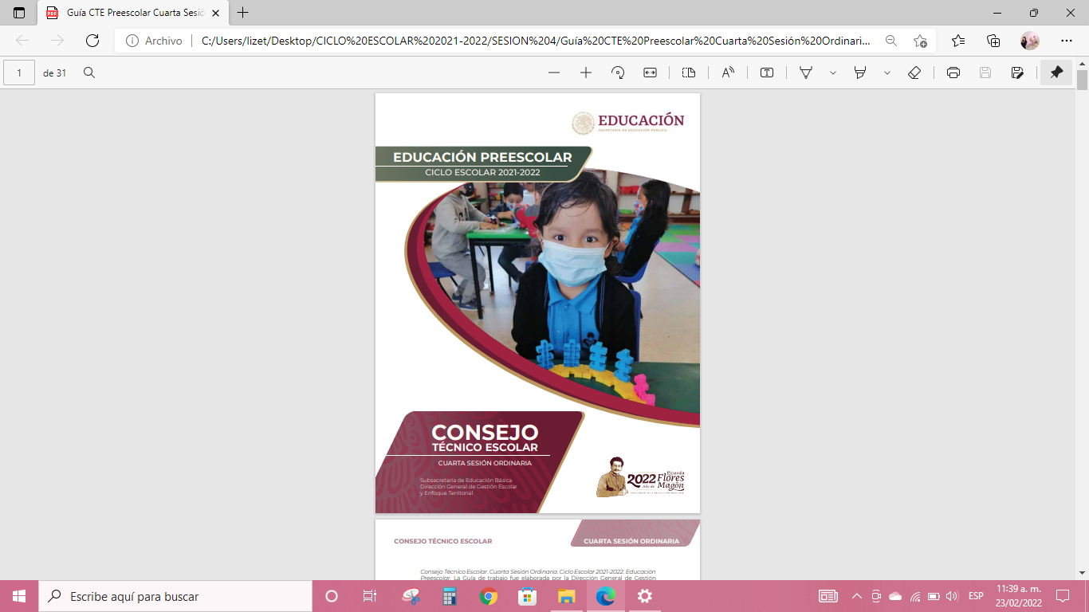

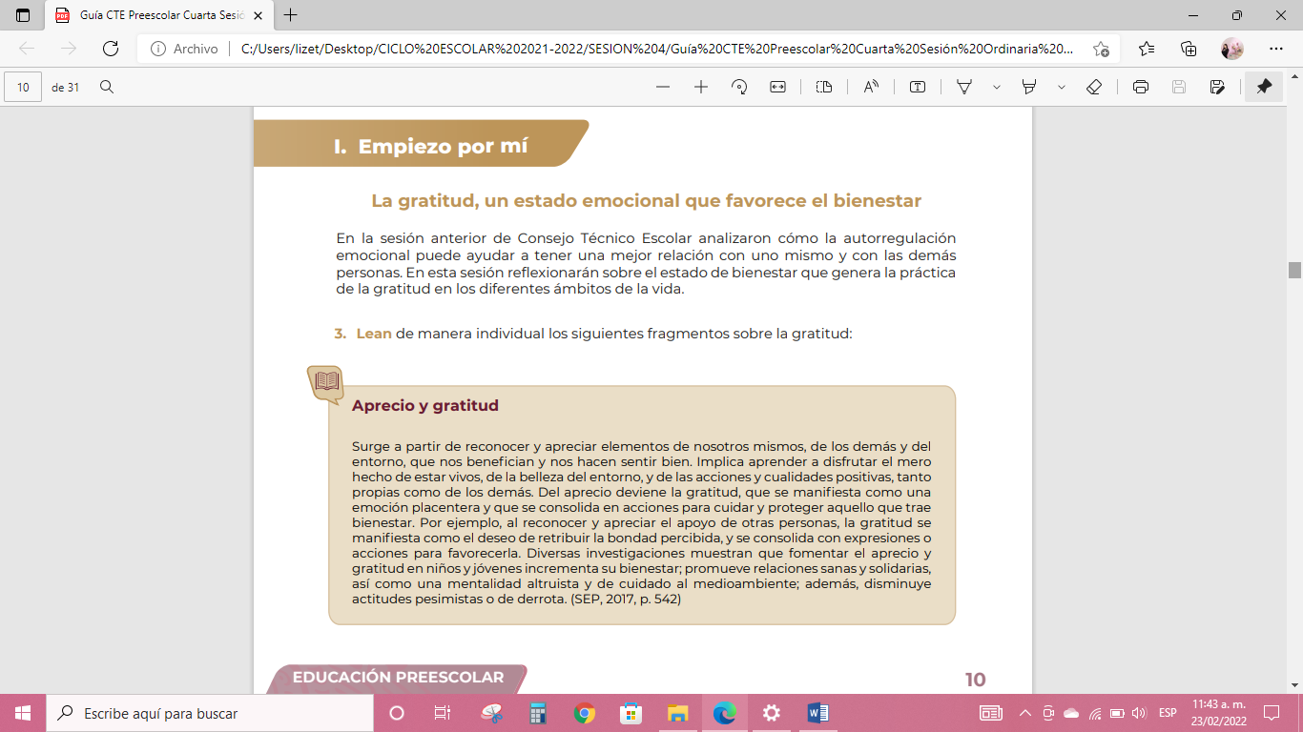**¿Alguna o alguno de ustedes pone en práctica la gratitud en su día a día?, en caso de que así lo hagan, ¿qué beneficios han experimentado?**

**En vida personal y profesional he experimentado la gratitud en diversas situaciones, como, por ejemplo:**

* Disfrutar la vida, el entorno en el que me desenvuelvo, “PROTEGIENDO AQUELLO QUE TRAE BIENESTAR”
* Aprender a obtener críticas constructivas de mi trabajo, como lo que se comparte en el CTE, experiencias que pueden ayudar tu práctica docente, utilizando diferentes materiales, agradeciendo lo que me comparten.
* El ser agradecida ayuda a que estés más tranquila y en paz contigo misma

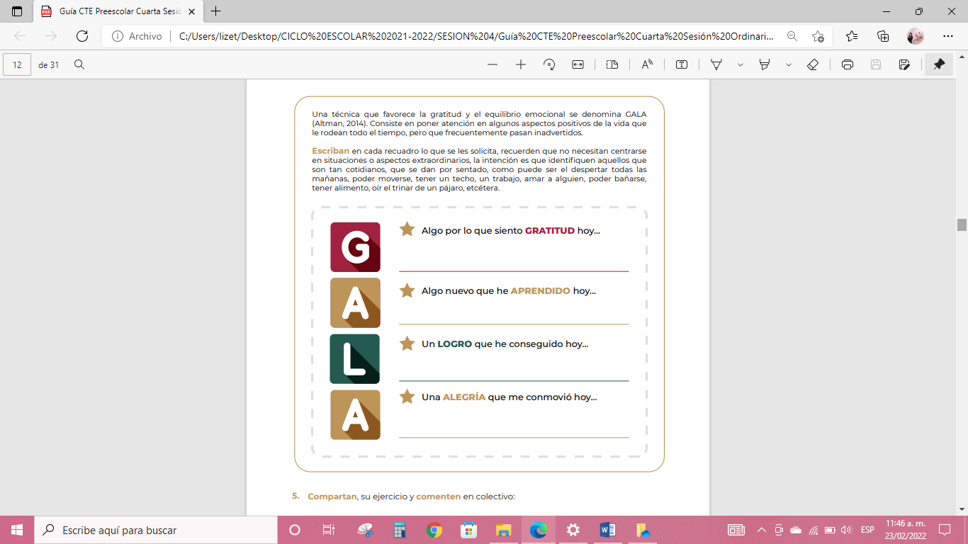**4. Reflexionen a partir de la lectura: Realicen de manera individual el ejercicio que se propone a continuación:**

A disfrutar cada detalle, hacer lo que me gusta, y sentirme tranquila conmigo misma.

Sentirme alegre y orgullosa de continuar creciendo profesionalmente.

He logrado aprender de mis alumnos, y las experiencias de mis compañeras para mejorar mi práctica docente.

Dar gracias por mi familia, mi salud, y mi trabajo.

**ANOTACIONES DE LOS VIDEOS OBSERVADOS**

**VIDEO 1 COMPETENCIAS SOBRE EL NUMERO:**

El preescolar se tiene que encargar de las situaciones y los niños realicen las acciones que creen ellos convenientes SOBRE LAS COLECCIONES INVOLUCRADAS PARA RESOLVER UN RPOBLEMA.

No enseñarles la operatoria. Es un asunto de la primaria

ACCION QUE SE DEBE LLEVAR A CABO: AGREGAR, REUNIR, QUITAR E IGUALAR, COMPARTIR OBJETOS.

**VIDEO 2 LA IMPORTANCIA DE DAR LAS GRACIAS**

Es importante reconocer las cosas que nos dan alegría y SER AGRADECIDO EN CADA MOMENTO a pesar de las adversidades, (la pandemia, enfermedades, etc,)

**VIDEO 3 LA EDUCACION**

PERSPECTIVA DE INCLUSION, es importante garantizar los servicios educativos y lograr los aprendizajes esperados

Para hacerlo posible en el proceso de enseñanza se debe buscar y crear diversas actividades escolares para que cada alumno construya sus conocimientos.

SENTIDO NUMERICO Y CALCULO MENTAL, detona un proceso fundamental en la formación de toda persona por que se desarrolla el pensamiento lógico, se aprende a razonar y a ser individuos críticos.

Es importante FOMENTAR LA EXPLORACION PRACTICA QUE INCLUYA EL ERROR COMO FUENTE DEL SABER Y NO COMO ELEMENTO DE EVALUACION NEGATIVA

**VIDEO 4 SENTIDO NUMERICO**

Se refiere a entender lo que es su número, cuál es su papel en el mundo de los números, y como se relaciona con el resto de los números a través de las operaciones

AYUDA A RESOLVER PROBLEMAS MATEMATICOS